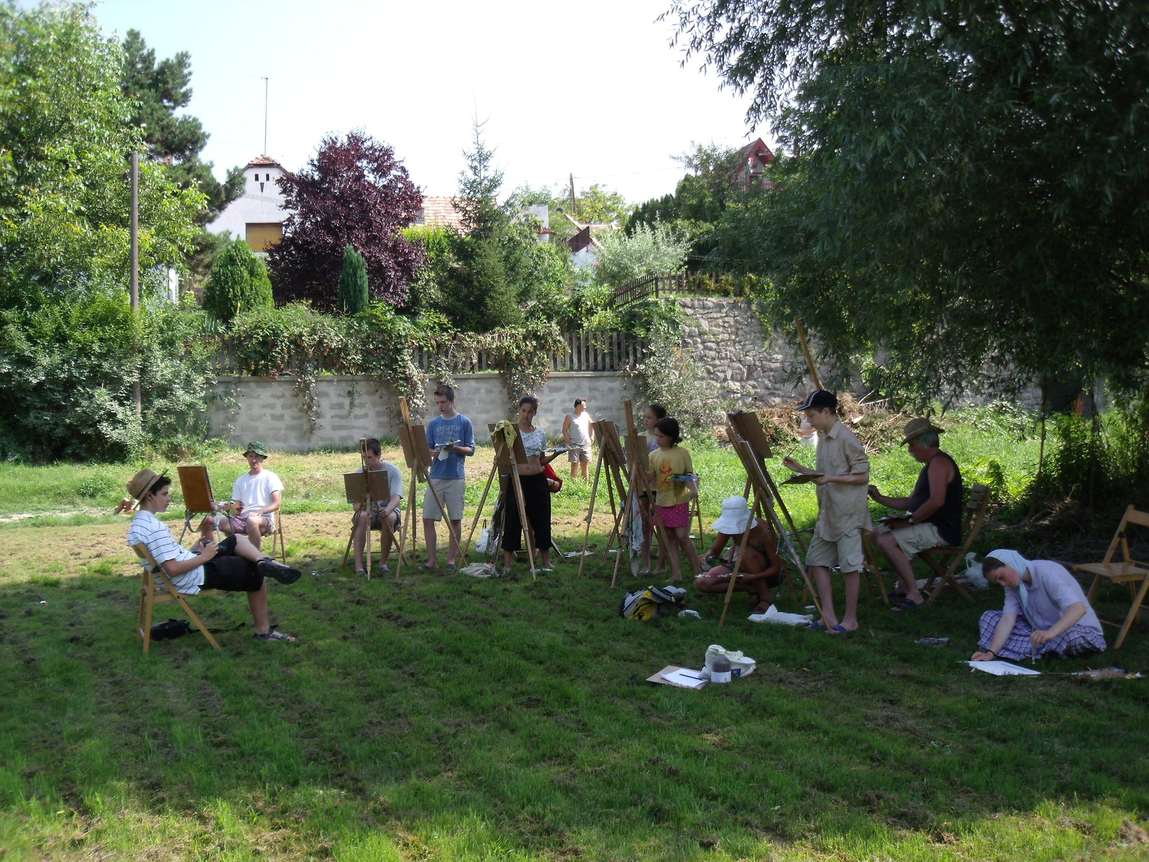

Képzőművészeti tábor Kisorosziban

Kedves Diákok, Tanárok!
Idén is megrendezzük a Baár-Madas Református Gimnázium képzőművészeti táborát, mely 15 éve működik. Az eredményt idén szempemberben is láthatjátok majd az iskola II. emeleti aulájában.

Időpont: 2011 július 11-17-ig.
Helyszín: Kisoroszi Református Misszió. Fürdőszobás hálószobák, napi háromszori étkezéssel.
Tanítás: Festészet, szobrászat, kerámia, textiltechnikák, animációs film.

Festészet:
Alapozás: fehér és színes alap készítése. (Művészettörténeti példákkal)
Elsősorban olajtechnika, de kipróbálunk más technikákat is.( pasztell, akvarell, tus, pác, lavírozás, szén, tollrajz, ceruza, stb.)
Festékkészítés ókori és középkori technikái:
Akvarell, növényi festékek, tojástempera, olajfesték.
Festékek anyaga, tulajdonságai. Kompozíció, perspektíva-szerkesztés, színkeverés.
Tájkép, csendélet, enteriőr, portréfestészet, ember-állatábrázolás.
Minden anyagot biztosítunk!

Szobrászat: fejmintázás agyagból fejállványon, dombormű, plakett gipszöntéssel, kisplasztikák. Csonttan, izomtan.

Kerámia: felrakásos edények, áttört tálak, edényszobrok.
Helyszín: Hódossy Ágnes kerámiaműhelye, Kisoroszi. Égetés, mázazás az iskolában.

Animáció: rövid aminációs film készítése.

Napi program:
Első nap: rövid beszélgetés, képek vetítése, ismerkedés az olajtechnikával, színkeveréssel. Kompozíciós vázlat, ecsetkezelés, a fedőtechnika sajátosságai.
Alapozás. Olajfesték használata, palettahasználat, festékek kinyomása, színek kapcsolata.
Reggeli után: Témakeresés a környéken, festés.
Ebéd a Misszióban.
Du. Festés folytatása a szabadban, rossz idő esetén a kerti szaletliben.
Este portrézás modell után, alakrajz, csendélet, elvont kompozíciók, képeslapfestés házi festékkészítéssel, animációs figurák, díszletek készítése, animációs filmek vetítése, technikai, művészeti DVD-k, művészeti társasjátékok.
Ha hoztok hangszereket, kottákat, közös zenélgetés,éneklés is lehet, sőt kreatívan sok improvizációval derűs együttlétekre számíthatunk, mint minden festőtáborban.
Utolsó este tábortűz a kertben.
Szobrászat: Aki ezt választja, végig a táborban maradhat mintázni a szobrásztanárral, de azért a festést is kipróbálhatja és fordítva.
Animáció: gyurmaanimáció. Plasztilin és viasz összegyúrásával, drótvázzal. Díszlet: a helyszínen fellelhető papír, agyag, fa,stb. felhasználásával. Fényképezőgépet és ha van, állványt kell hozni.
Forgatókönyv: a helyszínen közösen kitalált történet lapján. Story-board készítése. Zenét is lehet szerezni hozzá!

Hoznivalók:
TB kártya, gyógyszerek, ha szükséges, szúnyog/kullancsriasztó, naptej
rossz ruha, (apu inge, anyu köpenye, ócska tréning, bármi) amiben festhetsz
nap ellen sapka, kendő, v. szalmakalap,kis csavaros üveg a hígítónak, festőrongyok
Érdemes hozni: Távcsövet, fényképezőgépet, nagyítót, zseblámpát, ócska válltáskát, amiben kiviszed a cuccokat a terepre (arra számíts, hogy mindened festékes lesz!)

Ár: 30 000 Ft
Előleg: 10 000 Ft április 15-ig. Végösszeg: júni.15-ig.
Tanárok: Festészet: B.Tóth Klára festőművész restaurátor Borda Noémi Blanka textiltervező, rajzszakos főiskolai hallgató
Szobrászat: Borda Mátyás szobrászművész restaurátor
Kerámia: Hódossy Ágnes keramikus

Érdeklődni: Tel.: 06 30 557 35 54
e-mail: btkrestaurator@gmail.com
Festőtábori képek a facebookon B.Tóth Klári néven.
Film: You Tube: festőtábor 2010:
http://www.youtube.com/watch?v=6VhTFIEagj0
Animációk: bordamatyas néven a You Tube-on.
Honlapunk: www.alkotlak.com Itt is vannak animációs filmek.
Rádióműsor, bemutatkozásként:
http://www.mr1-kossuth.hu/hirek/radio-100723/arcvonasok-b-toth-klara-festo-restaurator.htm
Mindenkit szeretettel várunk!
Budapest, 2011 március 25. B.Tóth Klára táborvezető

